MANYETİK REZONANS GÖRÜNTÜLEME-1
Prof. Dr. İlhan Erden
Manyetik rezonans (MR) görüntüleme kesitsel bir görüntüleme yöntemi olup iyonizan radyasyon içermemektedir. Bu tekniğin bileşenleri güçlü bir dış manyetik alan, radyofrekans (RF) dalgaları ve incelenecek dokunun hidrojen protonlarıdır. MR ilk olarak 1946 yılında birbirinden ayrı olarak çalışan Bloch ve Purcell isimli bilim adamları tarafından tanımlanmıştır. İlk defa 1973 yılında Lauterbur tarafından kullanılmıştır.
Hidrojen atomu çekirdeği tek protondan oluşmaktadır ve güçlü bir manyetik harekete sahiptir. Manyetik hareketinin güçlü olması ve insan vücudunda fazla bulunması nedeniyle görüntülemede hidrojenden elde edilen sinyaller diğer atomlardan daha güçlüdür. Bu nedenle MR görüntülemesinde elde edilen sinyallerin kaynağı hidrojen atomlarıdır.
TEMEL FİZİK
Atomlar bir çekirdek ve yörüngesindeki elektronlardan oluşur. Çekirdekte protonlar ve nötronlar bulunmaktadır. Pozitif yüklü parçacıklar olan protonlar kendi etraflarında dönmektedir ve bu hareket ‘spin’ hareketi olarak adlandırılmaktadır. Bu hareket pozitif elektrik yükünün dönüşü nedeniyle bir elektrik akımı ve dolayısıyla bir manyetik alan oluşturur. Mıknatıs gibi davranan protonlar manyetik alana duyarlıdır. Protonlar dış bir manyetik alan içerisine konulduklarında ona paralel ya da zıt yönde (antiparalel) dizilebilirler. Bu iki dizilimin enerji düzeyleri farklıdır. Paralel sıralanmak daha az enerji gerektirirken antiparalel dizilim daha çok enerji gerektirir. Bu nedenle manyetik alan içerisinde paralel dizilimde olan proton sayısı antiparalel dizilimde olan proton sayısından fazladır. Paralel dizilim lehine olan bu fark net manyetik faktörü belirler.
Şekil 1. Protonon ‘spin’ hareketi.
MRI made easy, Schering 1990, Hans H. Schild
Protonlar dış manyetik alanda ‘presesyon’ olarak adlandırılan bir salınım hareketi yapralar. Protonların bir saniyede yaptıkları presesyon hareketine presesyon frekansı denilir ve protonların içinde bulundukları manyetik alanın gücüne bağlı olarak değişir. Manyetik alan kuvveti arttıkça presesyon frekansı da artar.
Presesyon frekansı Larmor denklemi ile hesaplanır:
ω₀ = γ.B₀
ω₀: Presesyon frekansı (Hz veya mHz)
γ: giromanyetik oran
B₀: Dış manyetik alanın gücü (Tesla[T])
Presesyon hareketi manyetik rezonansın temelini oluşturur. Protonlar kendi presesyon frekanslarındaki bir RF pulsu ile uyarılabilirler.
Şekil 2. Manyetik alan içerisinde protonların dizilimi
MRI made easy, Schering 1990, Hans H. Schild

Şekil 3. Manyetik alan içerisinde protonun presesyon hareketi
MRI made easy, Schering 1990, Hans H. Schild
Dış manyetik alana maruz kalan protonlarda ortaya çıkan iki temel etki şöyle özetlenebilir: Manyetik alan yönüne paralel ve antiparalel dizilim, manyetik alan gücü ile orantılı salınım hareketi
Zıt yönlere sahip olan protonların manyetik kuvvetleri birbirlerini nötrler ve sayıca fazla olan paralel dizilimdeki protonlar dış manyetik alan yönünde bir vektör oluşturur. Bu manyetizasyon longitudinal manyetizasyon olarak adlandırılır. Ancak dış manyetik alan ile aynı yönde olduğu için ölçülmesi mümkün değildir. Ölçümün yapılabilmesi için manyetizasyonun yönünün değiştirilmesi gerekmektedir. Yani transvers manyetizasyon elde edilmelidir. Bu da dışarıdan verilecek bir RF pulsu ile mümkün olmaktadır.
Şekil 5. Manyetik alanda paralel ve antiparalel dizilim gösteren protonlar ve oluşan longitudinal manyetizasyon (sarı vektör)
MRI made easy, Schering 1990, Hans H. Schild

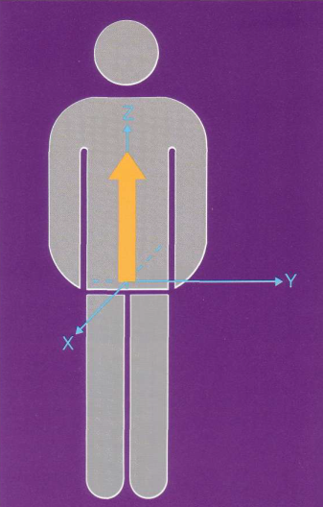
Şekil 4. Güçlü manyetik alanda hastada oluşan manyetik vektör
MRI made easy, Schering 1990, Hans H. Schild
RF pulsu protonlar ile aynı frekansta ise protonlar enerji kazanır. Bu olay rezonans olarak adlandırılır. Dolayısıyla RF pulsu ile bazı protonların enerjisi artarak antiparelel durumu geçerler. Bu nedenle protonların bir kısmı nötralize olur ve longitudinal manyetizasyonu azaltır. RF pulsunu bir diğer etkisi de protonlarda senkronize presesyon hareketi (in phase) oluşturmaktır. Longitudunal manyetizasyon azalırken senkronize presesyon hareketinin oluşması transvers manyetizasyonu meydana getirir.
Özetle RF pulsunun protonlar üzerindeki iki temel etkisi şöyledir: 1. Protonlara enerji aktarımı→antiparalel konuma geçiş→longitudinal manyetizasyonda azalma 2. Salınım hareketinde senkronizasyon→transvers manyetizasyon oluşması (in phase konuma geçiş)

Şekil 6. RF pulsu sonrası longitudinal manyetizasyondaki değişim ve transvers manyetizasyonun oluşumu
MRI made easy, Schering 1990, Hans H. Schild
Transvers manyetizasyona ait bu vektör protonlarla birlikte ‘in phase’ presesyon hareketi yaparken değişen manyetik alan elektrik akımını indükler. Anten aracılığı ile yakalanabilen bu elektrik akımına MR sinyali denilir.
Şekil 7. Transvers manyetizasyon vektörü ve protonların birlikte hareket etmesinden oluşan alanın indüklediği elektrik akımının anten aracılığı ile yakalanması.
MRI made easy, Schering 1990, Hans H. Schild

RF pulsu kesildiğinde protonlar eski durumlarına geri dönmek üzere relakse olmaya başlarlar. Protonların orjinal haline geri dönmesi sürecine relaksasyon adı verilir. Transvers manyetizasyon azalır ve kaybolur (transvers relaksasyon). Longitudinal manyetizasyon tekrar ortaya çıkar (longitudinal relaksasyon).
Tüm protonlar orjinal konumlarına döndüğünde longitudinal manyetizasyon da başlangıçtaki büyüklüğüne ulaşır. Longitudinal manyetizasyonun zamana karşı grafiği T1 eğrisi olarak bilinmektedir. Longitudinal manyetizasyonun başlangıç büyüklüğüne ulaşması için gereken süreye de longitudinal relaksasyon zamanı veya T1 denilir.
Şekil 8. RF pulsu kesildiğinde eski konumlarına dönmesi ile longitudinal manyetizasyonun tekrar oluşması ve T1 eğrisi
MRI made easy, Schering 1990, Hans H. Schild

RF pulsunun kesilmesinden sonra protonların ‘in phase’ hareketleri bozulur ve faz uyumları bozulan protonlar ‘out of phase’ pozisyonlarına dönerler. Bu da transvers manyetizasyonun azalmasına neden olur.
Şekil 9. RF pulsunun kesilmesinin ardından protonların faz uyumlarını kaydedip ‘out of phase’ durumuna geçmeleri ve transvers manyetizasyonun azalması
MRI made easy, Schering 1990, Hans H. Schild

Transvers manyetizasyonun zamana karşı grafiği T2 eğrisi olarak bilinmektedir. Transvers manyetizasyonun azalması için geçen süreye de transvers relaksasyon zamanı veya T2 denilir.
Şekil 10. T2 eğrisi
MRI made easy, Schering 1990, Hans H. Schild

T1 longitudinal manyetizasyonun %63’ünün yeniden kazanılması için gereken süre, T2 ise transvers manyetizasyonun başlangıçtaki değerinin %37’sine inmesi için gereken süre olarak tanımlanır. T1 (300-2000 msn) her zaman T2’den (30-150 msn) daha uzundur. T1 zamanının uzunluğu dokunun yapısına, çevre dokulara ve dış manyetik güce, T2 zamanının uzunluğu dış manyetik alandaki inhomojeniteye ve doku içerisindeki lokal manyetik alanın inhomojenitesine bağlıdır. Sıvıların T1 ve T2 zamanları uzun, yağ dokunun T1 ve T2 zamanları kısadır.
Manyetizasyonu 90° yana yatıran (longitudinal→transvers) ve sinyal almamızı sağlayan RF pulsuna 90° pulsu denir. MR’da görüntü elde edebilmek için belli zaman aralıkları ile 90° RF pulsunu tekrarlamak gerekmektedir. Bu zamana TR (time to repeat) adı verilir. TR zamanı uzun tutulursa farklı relaksasyon zamanlarına sahip dokuların hepsi bu uzun süre içerisinde longitudinal manyetizasyonlarını geri kazanacaklardır. Yani farklı dokulardan benzer miktarda sinyal elde edilecektir. Bu da dokular arasında ayrım yapılamamasına neden olacaktır. TR zamanı kısa tutulursa uzun relaksasyon zamanına sahip dokuların longitudinal manyetizasyonları başlangıç düzeyine ulaşamayacaktır. Bu sayede farklı dokulardan farklı miktarda sinyal alınacaktır. Bu şekilde elde edilen görüntüye T1 ağırlıklı görüntü adı verilir.

Şekil 11. Uzun TR ile aralıkları ile RF pulsu tekrarlandığında her iki dokuda (A ve B) TR süresinin sonunda longitudinal manyetizasyon eski haline dönmektedir.
MRI made easy, Schering 1990, Hans H. Schild

Şekil 12. Kısa TR aralıkları ile RF pulsu tekrarlandığında daha uzun T1 zamanına sahip B dokusu TR süresi sonunda başlangıç longitudinal manyetizasyonuna dönememektedir.
MRI made easy, Schering 1990, Hans H. Schild

İlk 90° RF pulsunu verdikten bir süre sonra (TE/2) 180° RF pulsu uygularsak protonlar ters yönde presesyon yapmaya başlarlar. Böylece tekrar ‘in phase’ konumuna gelirler. 180° RF pulsunu uyguladıktan TE/2 zaman sonra spin eko adı verilen bir sinyal elde ederiz. Yani 90° RF pulsunu verdikten sinyal elde ettiğimiz ana kadar geçen süreye TE (time to echo/eko zamanı) adı verilir. Bu şekilde elde edilen MR sekansları spin eko sekansları olarak adlandırılır. Spin eko sekansı MR görüntülemenin ana sekansıdır.

Şekil 13. TE/2 zaman sonra gönderilen 180° RF pulsu protonların ‘in phase’ konumuna gelmesini sağlar.
MRI made easy, Schering 1990, Hans H. Schild

Şekil 14. Spin eko sekansı
MRI made easy, Schering 1990, Hans H. Schild

Spin eko sekansı elde edilirken TR ve TE zamanlarının kısa seçilmesiyle T1 ağırlıklı görüntüler, TR ve TE zamanlarının uzun seçilmesiyle T2 ağırlıklı görüntüler, TR zamanının uzun, TE zamanının kısa seçilmesiyle proton dansite ağırlıklı görüntüler elde edilir.
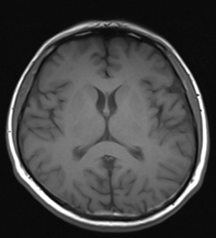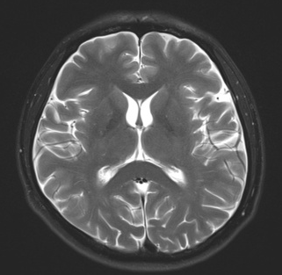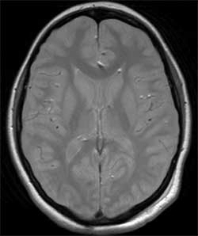
c
b
a
Şekil 15. Beyin MR görüntüleri. T1 ağırlıklı görüntüde (a) BOS içeren alanlar hipointens (siyaha yakın koyu), T2 ağırlıklı görüntüde (b) BOS içeren alanlar hiperintens (beyaza yakın parlak), Proton dansite ağırlıklı görüntüde (c) ise BOS içeren alanlar ara sinyal intensitesinde izlenir.
90° RF pulsundan önce görüntülenmek istenen dokuya 180° RF pulsu verilirse longitudinal manyetizasyon tersine çevrilir. TI (time to inversion/inversiyon zamanı) kadar süre sonra 90° RF pulsu verilir. Bu süre içinde kazanılan longitudinal manyetizasyon 90° RF pulsu ile transvers düzleme aktarılır ve görüntü elde edilir. İlk pulstan TR süre sonra tekrar 180° RF pulsu verilerek işlem tekrarlanır. Bu şekilde elde edilen sekansa inversion recovery sekansı adı verilir. 90° RF pulsu yağın longitudinal manyetizasyonunun sıfır olduğu anda uygulanırsa yağ baskılı görüntülerin elde edildiği STIR (short tau inversion recovery) sekans ve suyun longitudinal manyetizasyonunun sıfır olduğu anda uygulanırsa su baskılı görüntülerin elde edildiği FLAIR (fluid attenuated inversion recovery) sekans oluşur. STIR sekans yağ sinyalini ve FLAIR sekans BOS sinyalini baskılamak için kullanılmaktadır.
Şekil 16. Inversion recovery sekansı
MRI made easy, Schering 1990, Hans H. Schild

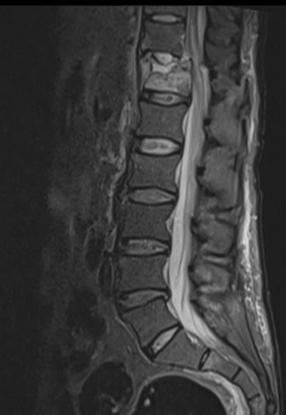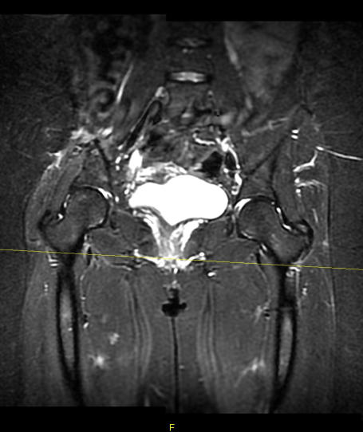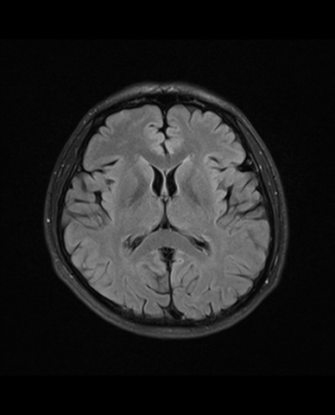
c
b
a
Şekil 17. a. STIR sekans lomber MR ve b. STIR sekans kalça MR görüntüleri. STIR sekansta BOS ve sıvılar hiperintens, yağ doku hipointens izlenir. c. FLAIR sekans beyin MR görüntüsü. FLAIR sekansta BOS hipointens izlenir.
TR süresini kısa tutularak ve 180° RF pulsunu kaldırıp yerine gradiyent çeviriciler kullanılarak görüntü alma süresi kısaltılabilir. Gradiyent çeviriciler lokal manyetik alanda hafifçe artırır veya azaltır. Gradiyent uygulanınca protonlar hızlıca defaze olur. Bu gradiyente eşit güç ve sürede ters yönde bir gradiyent uygulandığında protonlar refaze olurlar ve sinyal elde edilir. Bu şekilde elde edilen sekansa gradiyent eko sekans adı verilir.
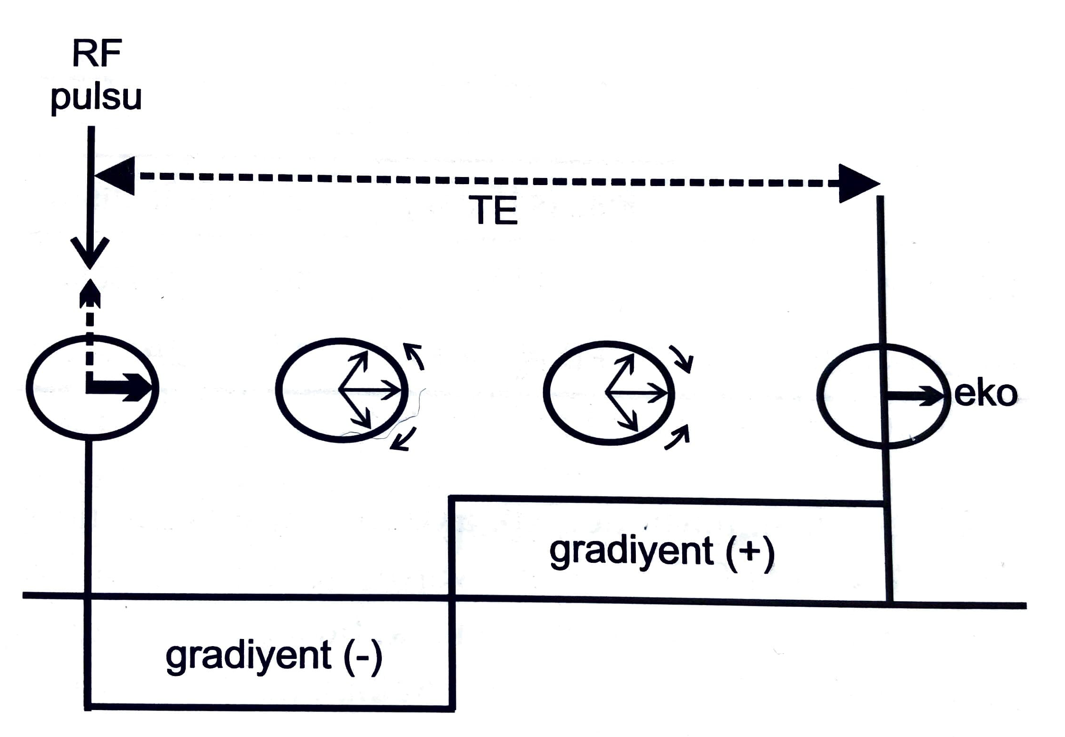
Şekil 18. Gradiyent eko sekansı
Klinik Radyoloji, 2008, Ercan Tuncel

Gradiyent eko sekansında longitudinal manyetizasyonun RF pulsuyla saptırılma açısına FA (flip angle/sapma açısı) adı verilir. FA büyük, TE süresi kısa tutulursa T1 ağırlıklı, FA küçük, TE süresi kısa tutulursa proton dansite ağırlıklı ve FA küçük, TE süresi uzun tutulursa T2 ağırlıklı görüntüler elde edilir. Gradiyent eko sekans kan akımına duyarlı olduğundan MR anjiografi ve akım ölçümlerinde de kullanılmaktadır.
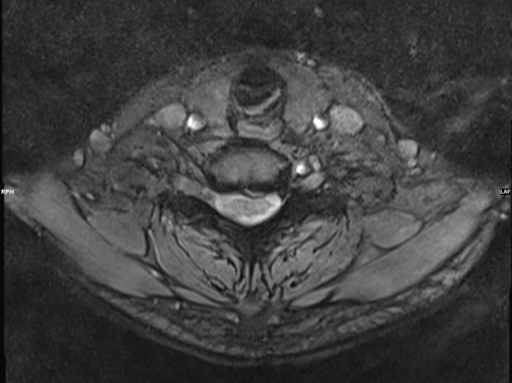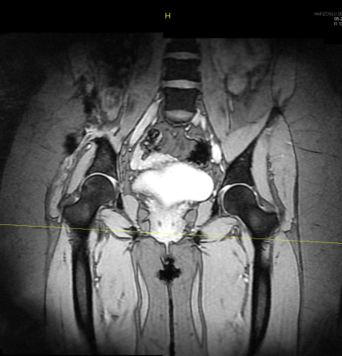
b
a
Şekil 19. a. Servikal aksiyel gradiyent eko ve b. Kalça koronal gradiyent eko MR görüntüleri.

KAYNAKLAR
- MRI made easy, Schering 1990. Hans H. Schild.
- Klinik Radyoloji, 2008. Ercan Tuncel.

